FTC太空车工程技术挑战赛竞赛规则

一、主题背景
比赛主题—“星空勘探”，主要介绍2020年我国建立月球基地做准备，对月球基地的建立按照多仓组建、多次发射和逐步完善的策略开展的任务模拟。
二、比赛场地
场地：外框的内长约为366cm、内宽约为 366cm、外围内高约为 30cm，场地内居中搭建相应的道具模型，场地道具放在较为平坦的地胶垫表面上，与底板无需采用粘结方式，会用边框将所有的区域围住。
三、任务说明及得分
下面的表展现了比赛中可能的得分项目以及得分数量。这个表格只适用于快速查询，并不能作为比赛指南的完全替代
得分项目 | 第一阶段得分（前30秒） | 结束阶段得分（120秒）
机器人  －着陆  －占领  －停靠  －采样  －悬挂  －部分在环形山内  －完全在环形山内 | 30  15  10  25  －  －  － | －  －  －  －  50  15  25
矿石  －任何在卸货区内的矿石  －金矿区中的金矿  －银矿区中的银矿  －金矿区中的银矿  －银矿区中的金矿 | 2  5  5  0  0 | 2  5  5  0  0

比赛分为两个阶段：总共150秒
第一阶段：前30秒
第二阶段：后120秒
第一阶段任务：
(1) 着陆：机器人从着陆器降落至比赛场地上。
(2) 取样：机器人识别正确的矿石样本。
(3) 宣示主权：机器人将团队标记放在营地。
(4) 停靠:机器人停靠在矿坑中结束。
第一阶段任务—着陆：机器人从登陆器降落至场地地垫，并没有接触着陆器支架，可获得30分。
注意机器人尺寸在比赛开始前不能超出60cm，机器人及团队标记最低点距离赛场地面不小于4英寸。
第一阶段任务--取样：(1) 选定并移走金色矿石：只有金矿石被移走，其余两个银矿石未被移动每区域获得25分。
第一阶段任务--宣示主权：
机器人将团队标记放置在相应联盟的营地中，可获得15分。
团队标记不能被投掷、发射等方式被放置营地。
团队宣誓主权后，对方在手动阶段则不允许取出该基地的矿石。
第一阶段任务--停靠：机器人部分停靠在矿坑，可获得10分。
第二控制阶段任务
时间：第一阶段结束后2分钟
第二控制阶段任务：
(1)将矿物放入对应的着陆器货舱。
(2)将黄矿、银矿放在已有团队标记的联盟营地中。
1) 将矿物放入对应的着陆器货舱。
1.放入营地的得分矿石每颗获得2分。宣誓主权后移出营地的得分矿石每颗扣除2分。
2.将金矿石放入着陆器金矿石货舱内每颗得5分。
3.将银矿石放入着陆器银矿石货舱内每颗得5分。
4.放入不对应着陆器货舱内的矿石视为污染物，得零（0）分。
5.着陆区外的机器人不得发射比赛元素。
营地得分条件：营地胶带外缘放置。
货舱得分条件：货舱的5个内表面以及货舱外侧透明面板上缘的水平延伸范围。
比赛结尾阶段任务
时间：控制阶段的后30秒
除第二阶段的得分方式外，参赛队还可以通过以下方式得分：
(1)机器人悬挂
(2)机器人部分停在矿坑内
机器人完全停在矿坑内
(1)机器人悬挂
赛前悬挂或在着陆区出发的机器人，在比赛结束时悬挂在本参赛队任一边的着陆器支架，即可为联盟赢得50分。
(2)机器人部分停在矿坑内将获得15分。
机器人完全停在矿坑内将获得25分。
资格赛:
每支队伍将参加3场资格赛并获得积分。每场比赛的2支队伍由比赛系统随机生成。
四、场地任务赛方式
1.竞赛：在标准场地内，两队同时上场比赛。比赛前队员将有1分钟时间准备自己的参赛机器人（机器人不许离开基地），确认场地道具，并在裁判允许下在规则许可范围内自己调整模型，然后在裁判发令后开始比赛。比赛连续记时150秒时间，机器人要尝试尽力完成各项任务。
2.任务：场地任务挑战比赛时，机器人为了获得分数而要完成的工作。机器人必须从基地出发，可以多次往返于基地和场地之间，每次出基地后可以尝试完成1个或多个任务。当轮比赛可以按照任意的顺序去完成，在规则允许的情况下可以反复尝试去完成任务，或者放弃任务。当比赛结束计时后，裁判根据场地上每个任务完成的结果，给出相应的分数，而接触处罚罚则可在计时比赛的过程中提醒并记录。
3.轮次：每次抽签决定任务进行比赛为一轮，比赛进行3轮。每轮任务被抽签确定后，有不少于20分钟的调试时间，时间截止后，机器人在候场区内由学生自行保管。
4.成绩排名：以每支队三轮的比赛总分做排序依据，如总分相同，看所有轮次完成的总时间做排序依据（精确到秒，采用去尾法计入）；若还相同，则按照称重、轻者获胜。
5.机器人：机器人规格，比赛开始时，机器人的长宽高均不得超过60cm。检查时，机器人会被放进一个“机器人大小标准盒”中，机器人必须能够放进盒子。重量限制：机器人的重量不得超过30KG。机器人设备：建议用官方提供竞赛器材，鼓励使用开放、开源器材。允许使用USB摄像头来进行图像采集。竞赛应用软件：FTC Block、Android Studio、Python等,硬件要求：直流马达:最多允许使用八个直流马达。伺服:最多允许使用12个伺服，其它不限制。
任务模型和完成任务的策略物体不属于机器人。机器人设计中允许使用金属结构部件及开源材料，可以使用定制产品或3D打印的复合型零件。在每轮比赛过程中最多使用1个控制器,控制器的输入接口和输出接口不得超过各12个。即最多使用8个马达和12个伺服，传感器范围任意组合，同时电池电压不能超过10v，容量不得超过2200mAh。
6.控制：机器人必须自动运行或手柄操作，即机器人离开基地后去完成任务，然后根据需要返回基地。大多数机器人需要多次执行任务。
7.设备管理：整个比赛过程中参赛队员的所有准备使用和使用后返回的物品都不能存放在基地以外，如果有此类设备无法收纳入基地，则将取消当轮比赛成绩。
8.合作：在比赛期间，队伍中的两名队员需要密切合作，共同完成任务。
9.机器人损坏：在比赛过程中，机器人部件掉落而导致机器人损坏，本届比赛不允许任何人在比赛过程中手动取回掉落的部件。
10.场地损坏：除了规则中允许的，参赛队不允许触碰基地外的任务模型，不允许机器人毁坏任务模型，参赛队必须使用比赛提供的任务模型，而不能携带相同的复制品到比赛区域，不能动手修复场地模型。如果有其它人为情况引起的模型破坏、故障、移动、激活（而非机器人的正常动作引起的），裁判可应队员申请将其恢复，并根据情况确定得分情况。有意损坏场地的行为将受到警告，并将导致失去得分。
11.干扰：除了需完成跨在两个场地中间的任务时，双方机器人可能碰面，其它任何情况下机器人不允许以任何方式干扰对方的机器人、场地和策略。
12.分数判定：为减少争议，比赛结束后，再根据场地上情况来判定分数。如果已经完成的任务被机器人在比赛结束前意外破坏了，就无法得到该分数。
13.比赛结束：每场比赛结束后，裁判未完成计分前,除原位关闭正在运行的机器人外，不允许任何人去碰场地上的东西，裁判独立逐一核对场地上任务得分情况并口头通报参赛队员，队员不得带走任务模型。然后后由裁判督促队员恢复场地模型。
附件 着陆器
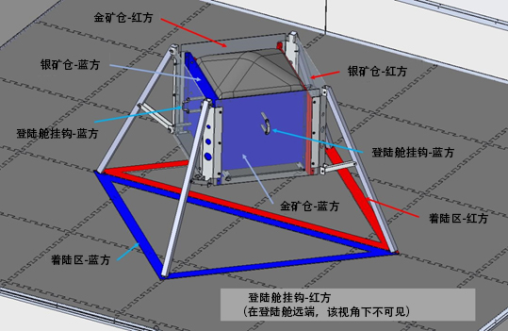
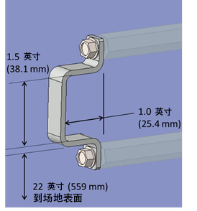
环形山
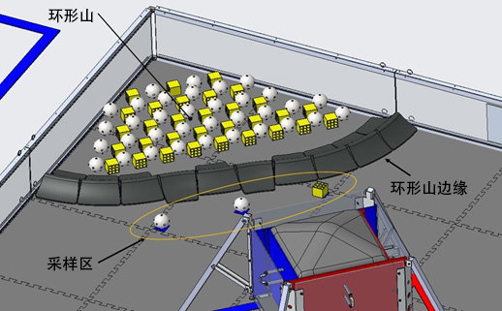

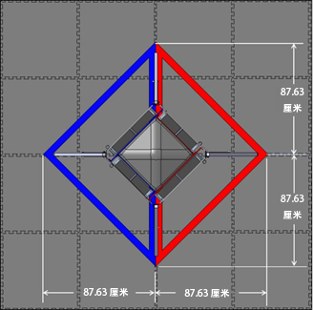
着陆区域尺寸大小
矿石
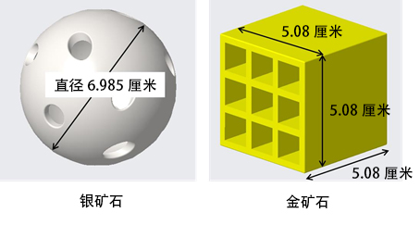

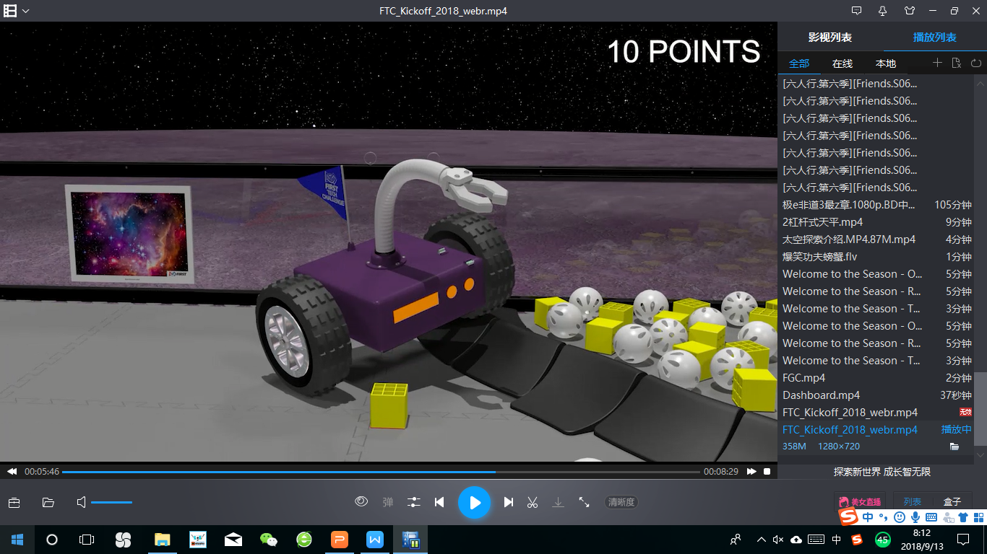

部分进入矿坑

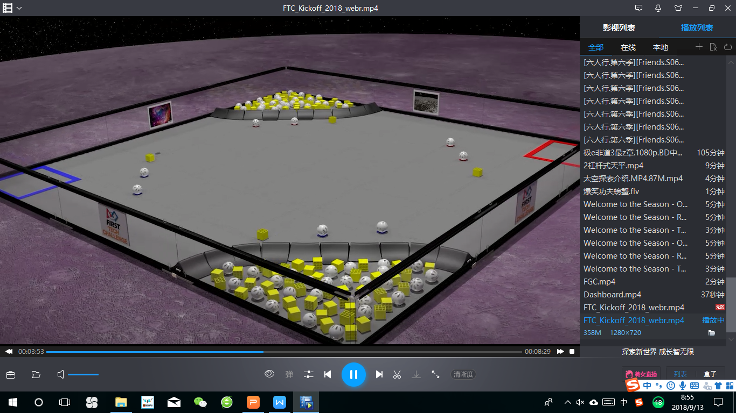

导航目标

“太空车勘探”挑战赛——计分表

队伍编号：__________ 组别：____________

任务 | 分值 | 状态 | 得分
任务01—太空车着陆
机器人从登陆器降落至场地地垫，并没有接触着陆器支架。  注意机器人尺寸在比赛开始前不能超出60cm，机器人及团队标记最低点距离赛场地面不小于4英寸。 | 30 | 是/否
任务02—取样
选定并移走金色矿石：只有金矿石被移走，其余两个银矿石未被移动每区域 | 25 | 是/否
任务03—宣示主权
机器人将团队标记放置在相应联盟的营地中。  团队标记不能被投掷、发射等方式被放置营地。  团队宣誓主权后，对方在手动阶段则不允许取出该基地的矿石。 | 15 | 是/否
任务04—停靠
机器人部分停靠在矿坑，可获得10分。 | 10 | 是/否
任务05—机器人悬挂
赛前悬挂或在着陆区出发的机器人，在比赛结束时悬挂在本参赛队任一边的着陆器支架，即可。 | 50 | 是/否
任务06—机器人停在环形山
机器人部分停在矿坑内。 | 15 | 是/否
机器人完全停在矿坑内。 | 25 | 是/否
任务07—将矿物放入对应的着陆器货舱
放入营地的得分矿石每颗获得2分。宣誓主权后移出营地的得分矿石每颗扣除2分。 |  | 是/否
将银矿石放入着陆器银矿石货舱内每颗得5分。
放入不对应着陆器货舱内的矿石视为污染物，得零（0）分。
将金矿石放入着陆器金矿石货舱内每颗得5分 |  | 是/否
任务08—工程笔记
工程日志：能清晰、完整地体现设计过程；  机器人的设计与调整过程、构思巧妙、方案独特；  程序的编写、传感器的应用； | 10 | 是/否

裁判员签字： 队员签字：

